На основании Положения «О порядке учета мнения граждан и местных Советов депутатов при решении административно-территориального устройства Республики Беларусь», разработанного в соответствии со статьей 12 Закона Республики Беларусь от 5 мая 1998 года «Об административно-территориальном устройстве Республики Беларусь» в редакции Закона Республики Беларусь от 7 января 2012 года, Солигорский районный исполнительный комитет вносит предложение в Солигорский районный Совет депутатов о согласовании изменения границ аг. Кривичи Краснодворского сельсовета, д. Малый Жабин Чижевичского сельсовета для регистрации вышеуказанных населенных пунктов в едином реестре административно-территориальных и территориальных единиц Республики Беларусь.
Солигорский районный исполнительный комитет обращается к гражданам Солигорского района с просьбой высказать свое мнение по данному предложению.
Граждане могут высказать свое мнение по данному предложению в течение одного месяца (с 1 января 2026 года до 31 января 2026 года).
Мнения граждан по вопросам административно-территориального устройства принимаются по адресу: Солигорский районный исполнительный комитет, управление землеустройства: г.Солигорск ул.Козлова, 35, каб.121, zeml@soligorsk.gov.by
C информацией можно ознакомиться на официальном сайте Солигорского районного исполнительного комитета www.soligorsk.gov.by.
Мнения граждан, направленные с нарушением формы и сроков, рассмотрению не подлежат.

аг. Кривичи Краснодворского сельсовета
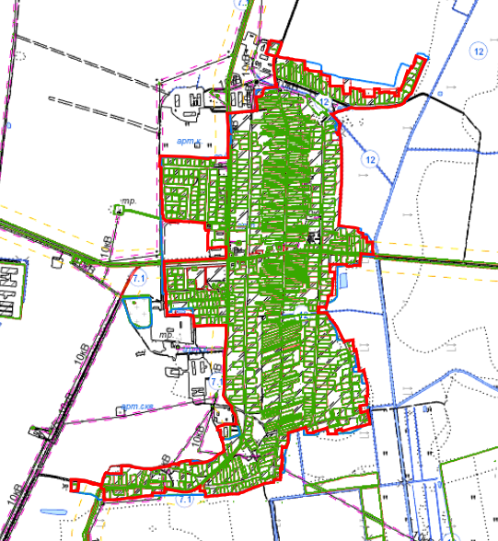

____________ граница, зарегистрированная в реестре ТЕ
____________ новая граница ТЕ

д. Малый Жабин Чижевичского сельсовета
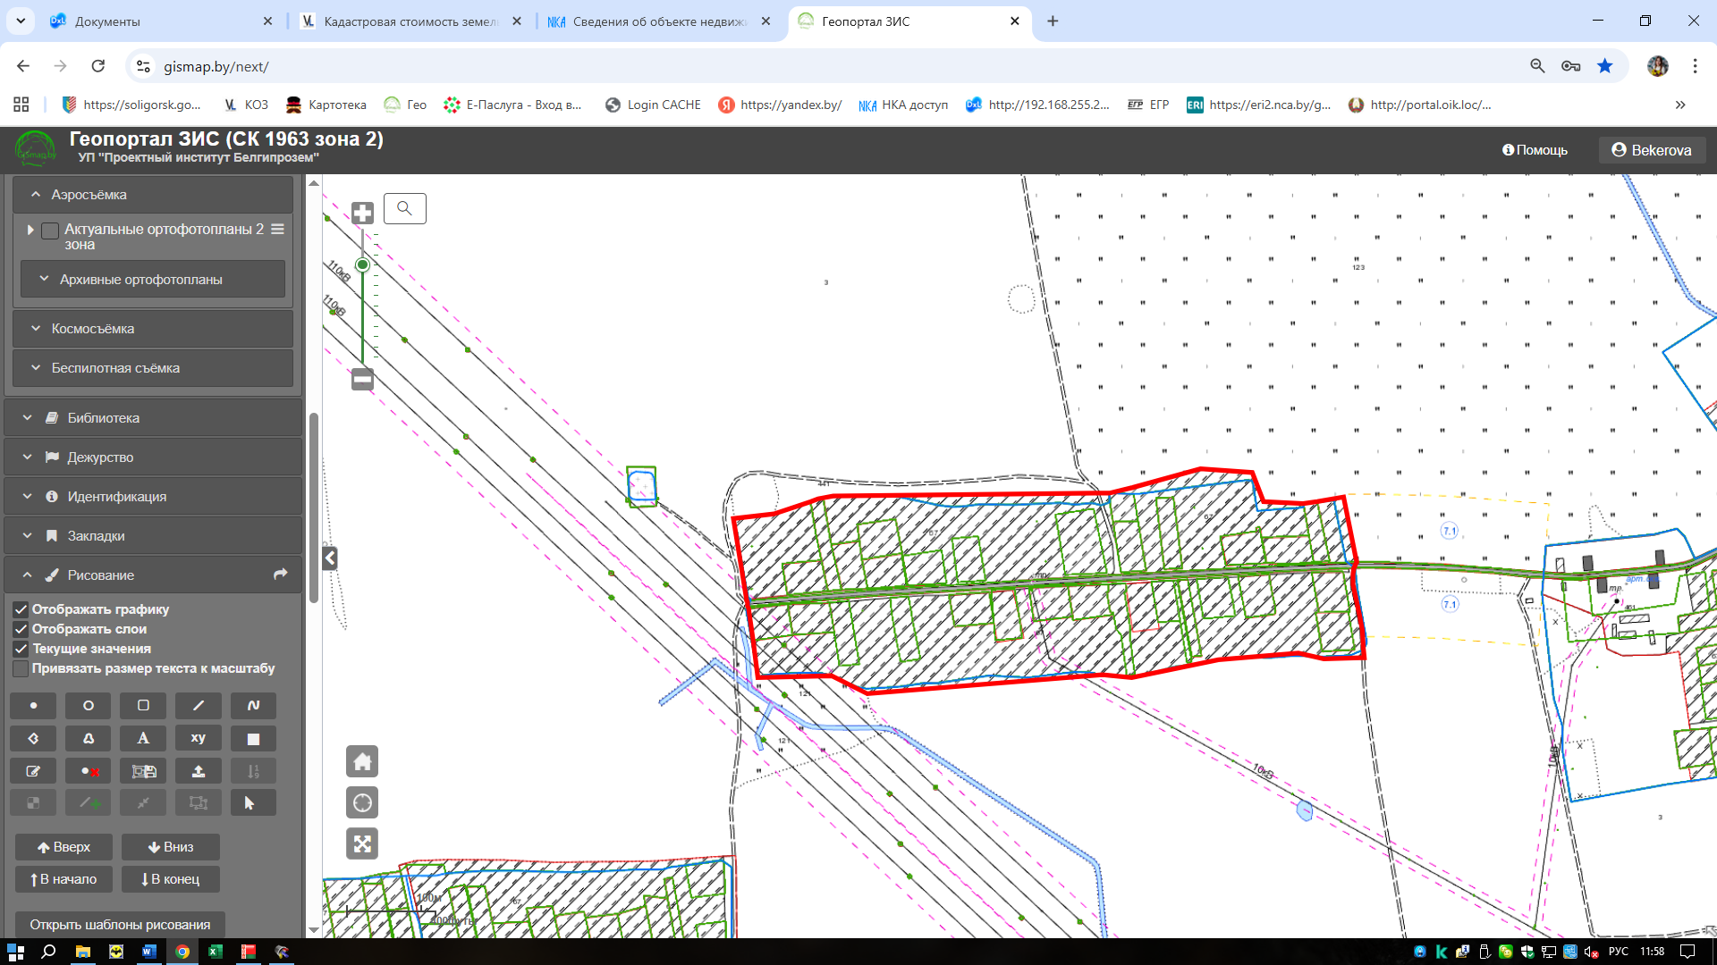

____________ граница, зарегистрированная в реестре ТЕ
____________ новая граница ТЕ

